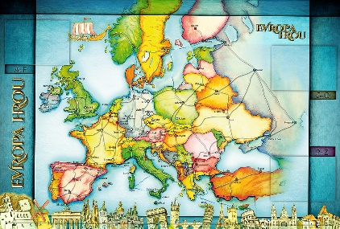
TÝDENNÍ PLÁN POUTNÍKŮ
TŘÍDY 5. A

3. TÝDEN  OD 13. 9. DO 17. 9. 2020 | CO MĚ tento týden ČEKÁ | MÉ POVINNOSTI  A DOPORUČENÍ | JAK SE HODNOTÍM
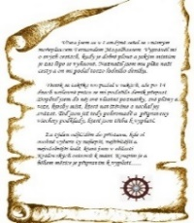  ČESKÝ JAZYK  ČTENÍ  TVOŘIVÉ PSANÍ | Opakuji učivo 4. ročníku: význam slov, gramatická pravidla U 5 - 9, PS 5 – 9  Osvojím si techniku PĚTILÍSTEK.  Tvořím kritéria čtenářského deníku.  Pracuji se svou knihou v průběhu čtenářské dílny. | Doplňuji si cvičení z PS v průběhu týdne, které nestihnu ve škole.
MATEMATIKA  INFORMATIKA | Opakuji si, co už umím ze 4. ročníku: operace s čísly do 100 000. Požívám a pracuji s pojmy součet, součin, dělenec,…….. U 6 – 8  Rýsuji podle zadání.  Informatika: přihlásím se na školu online, vyhledám důležité informace k výuce. | Doplňuji si cvičení z učebnice nebo pracovního listu v průběhu týdne, které nestihnu ve škole.  Nachystám si ořezanou tužku, pravítko a kružítko na čtvrteční hodinu M-G.
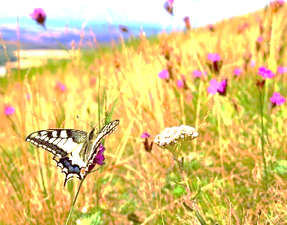  PŘÍRODNÍ VĚDY | Vyberu si ze seznamu 1 živočicha a  1 bylinu, podle kritérií zpracuji referát nebo prezentaci.  Zopakuji si učivo 4. ročníku – živá  a neživá příroda.  Jak využívám živé přírody. U 60,61  PS 37 | Zapíši se do tabulky k bylině a živočichovi, o kterých budu chystat referát.  Podepíši si a vyzdobím sešit do další hodiny PV 24. 9.
SPOLEČENSKÉ VĚDY | Přiřazuji známé (probírané) události a momenty na časovou osu.  Pracuji s časovou osou a historickými pojmy. U 5 – 7, PS 4, 5. | Doplním si PS, pokud nestihnu práci ve škole.
VÝCHOVY | TV Přihrávky míčem, hod do dálky.  VV Narozeninová šlápota, knihovna snů – kresba, malba.  PČ Skládám z papíru  HV Zpíváme písničky z táborů  OSV Tvoříme třídní pravidla | 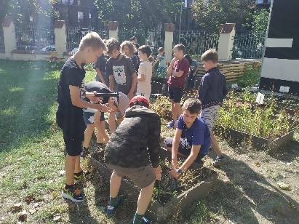
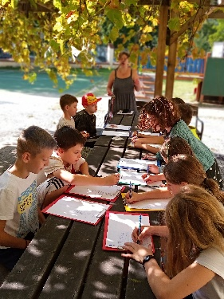
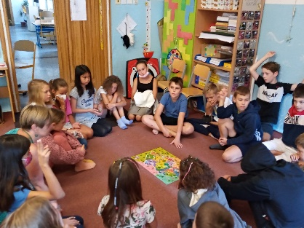
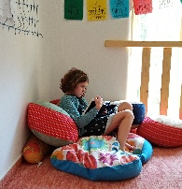
Milí Poutníci a milí rodiče, v tomto týdnu už jsme si zvykali na společná nová pravidla a opakovali jsme, co jsme se naučili ve 4. ročníku. Jak nám to šlo a co jsme zvládli můžete vidět na fotogalerii třídy. Děkuji za postupné přinášení kopírovacích papírů, kapesníků, zámečků na skříňky a nově poplatku do třídního fondu. Byla bych ráda, kdyby se vše dořešilo do konce tohoto týdne. V průběhu týdne (úterý nebo středa) dostanete domů závaznou přihlášku na adaptační kurz. Prosím o její vyplnění a vrácení do pátku 24. 9. včetně uhrazení platby. Ve středu půjdeme na program o svatém Václavovi. Cena za program 60,- Kč. Prosím o zaplacení do konce tohoto týdne. Přeji brzké uzdravení všem marodům a všem přeji,
aby se nám nemoci obloukem vyhýbaly. Krásný zářijový týden Lucka, Alice a Věrka

